BAB IV
HASIL PENELITIAN DAN PEMBAHASAN
- Tahap Analisis (Analysis)
- Hasil Analisis Kebutuhan
Hasil analisis kebutuhan yang dibutuhkan pada penelitian ini adalah menghasilkan media pembelajaran fisika dalam bentuk infografis pada materi kelas XI semester genap sekolah menengah atas dan juga memiliki tujuan untuk mengetahui peningkatan pemahaman konsep peserta didik berdasarkan nilai remediasi UAS. Penelitian dan pengembangan ini dilakukan ditiga sekolah, yaitu MAN 1 Pesawaran, SMAN 1 Kedondong, dan MA Mathla’ul Anwar Kedondong kelas XI. Peneliti menggunakan model penelitian dan pengembangan ADDIE (analysis, design, development, implementation, dan evaluation). Adapun langkah-langkah dalam mengembangkan produk yang dikembangkan oleh peneliti dapat dijelaskan dengan langkah-langkah berikut.
Tahap analisis dilakukan penelitian pendahuluan yaitu observasi dan wawancara terhadap guru. Penelitian pendahuluan ini meliputi observasi kegiatan pada saat proses belajar-mengajar, penggunaan media pembelajaran, wawancara terhadap guru pengampu mata pelajaran fisika serta penyebaran angket ke peserta didik. Tujuan pendahuluan ini yaitu memperoleh data aspek Analisa kebutuhan. Aspek Analisa kebutuhan yang diperoleh adalah sebagai berikut:

- Analisa kurikulum
Kurikulum yang diterapkan di MAN 1 Pesawaran, SMA N 1 Kedondong dan MA Mathla’ul Anwar Kedondong menggunakan kurikulum 2013. Kurikulum tersebut khususnya mata pelajaran fisika memuat kompetensi dasar yang harus dicapai. Kompetensi tersebut terangkum dalam silabus mata pelajaran fisika materi genap SMA kelas XI.
- Analisa Media Pembelajaran
Analisa media pembelajaran yang digunakan bertujuan untuk mengetahui media pembelajaran seperti apa yang diterapkan sebelumnya di mata pelajaran fisika. Data yang diperoleh dalam analisa media pembelajaran yang digunakan yaitu:
- Pada saat pembelajaran fisika di MAN 1 Pesawaran, SMAN 1 Kedondong dan MA Mathla’ul Anwar Kedondong guru masih menggunakan buku cetak dan media yang sudah digunakan yaitu hanya powerpoint dan itupun terkendala LCD Proyektor yang kurang memadai dan ketiga sekolah tersebut belum pernah dikembangkan media pembelajaran seperti infografis.
- Apabila peserta didik ingin mengulang bagian materi fisika yang kurang jelas, peserta didik sedikit kesulitan karena buku cetak yang digunakan memiliki tampilan yang kurang menarik dan membosanka sehingga peserta didik malas untuk membuka buku kembali dan mempelajari materi yang belum dipahami dengan jelas.
Hasil dari data pengamatan media pembelajaran yang digunakan guru pengampu maka diperoleh bahwa media yang digunakan guru dalam penyampaian materi kurang optimal. Sebagian besar peserta didik beranggapan materi-materi pembelajaran fisika itu sulit dan media yang digunakan tidak menarik, hal ini menyebabkan peserta didik malas untuk belajar, beralaskan hal tersbut maka peneliti mengembangkan media pembelajaran infografis sebagai sarana media belajar peserta didik yang menarik dan menambah antusias dalam pembelajaran fisika. Setelah melakukan observasi ke MAN 1 Pesawaran, SMA N 1 Kedondong, dan MA Mathla’ul Anwar merupakan tahapan awal dalam perencanaan produk, kemudian peneliti memberikan angket kuesioner kepada guru dan peserta didik guna mengetahui media apa saja yang sudah digunakan oleh guru dan peserta didik selama kegiatan pembelajaran fisika dan juga permasalahan lain dalam pembelajar fisika. Selanjutnya peneliti menganalisis hasil dari observasi, diketahui bahwa di MAN 1 Pesawaran, SMA N 1 Kedondong, dan MA Mathla’ul Anwar sudah menggunakan kurikulum 2013. Selanjutnya guru masih menggunakan buku cetak pembelajaran dalam melakukan kegiatan belajar mengajar.
Berlandaskan permasalahan yang ada dalam proses belajar mengajar bahwa peserta didik masih banyak yang mengalami kesulitan dalam memahami materi-materi fisika juga penggunaan media pembelajaran masih sangat terbatas. Guru hanya menggunakan media pembelajaran berupa powerpoint hanya sesekali saja dikarenakan keterbatatasan fasilitas seperti LCD, dengan keterbatasan media pembelajaran yang digunakan kemudian peneliti mengembangkan produk media pembelajaran berupa infografis pada materi semester genap kelas XI sehingga peserta didik dapat dengan mudah memahami materi fisika karena media pembelajaran infografis tertuang dalam sebuah desain yang menarik juga tidak membosankan dan dilengkapi dengan gambar yang dapat merangsang otak peserta didik. Produk media pembelajaran berupa infografis tersebut diharapkan dapat digunakan oleh guru dalam melaksanakan kegiatan belajar mengajar juga dapat dengan mudah dipahami peserta didik dalam memahami konsep mata pelajaran fisika.
- Tahap Perancangan (Design)
Setelah dilakukan analisis kebutuhan selanjutnya adalah tahap perancangan pengembangan media. Spesifikasi media yang dikembangkan adalah dalam bentuk infografis yang dapat membantu guru dan peserta didik dalam proses pembelajaran. Berikut adalah perencanaan pengembangan infografis sebagai media pembelajaran fisika yang dikembangkan:
- Membuka CorelDraw X7
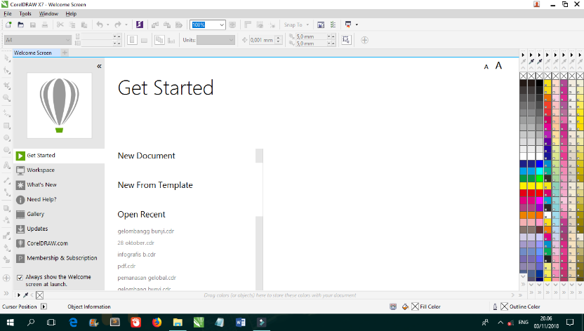
- Pilin New Document
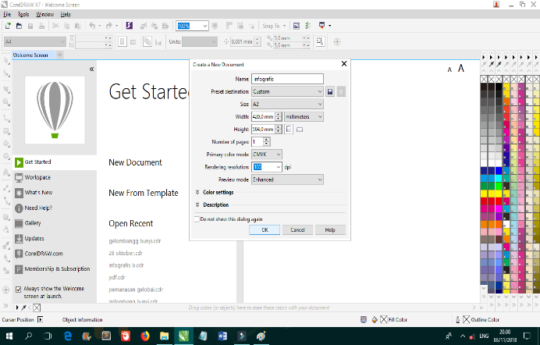
- Atur kertas lembar kerja menjadi A3 dan meganti nama file.

- Lalu pilih OK

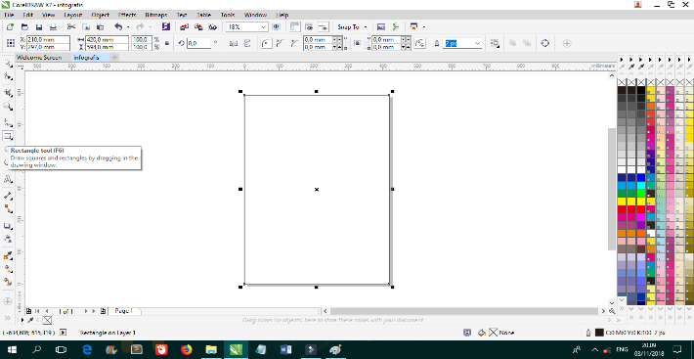
- Kemudian membuat kotak sesuai lembar kerja menggunakan Tool Rectangle tool.

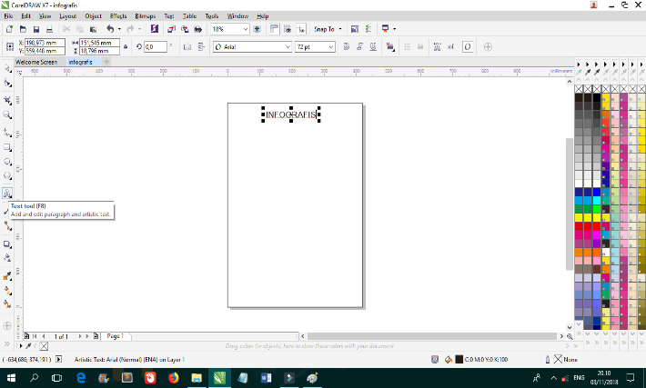
- Gunakan Text tool untuk membuat tulisan

- Untuk mempusatkan tulisan dengan cepat tepat ditengah Lembar Kerja kita bisa pilih kata atau gamabar yang di tempat di tengah lalu tekan “P”.
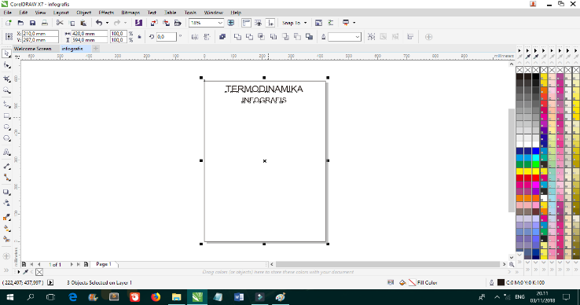

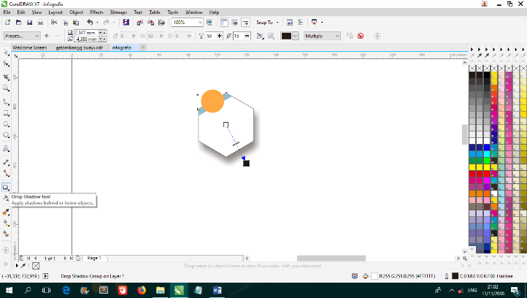
- Untuk memberikan efek bayangan pada object (text atau gambar) gunakan Drop Shadow tool

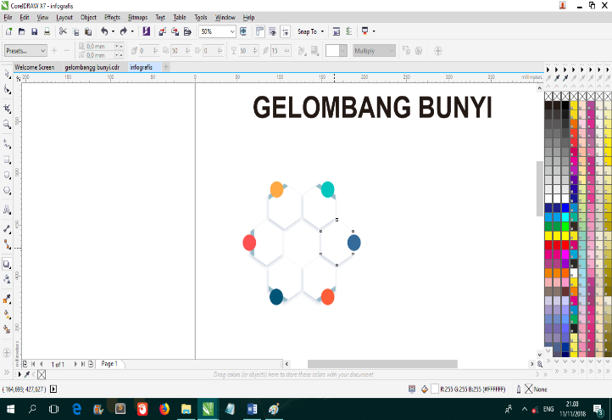
- Untuk mengandakan suatu object bisa gunakan “CTRL + D”

- Untuk ekport gambar menjadi format JPG atau PNG bisa gunakan “CTRL+E”
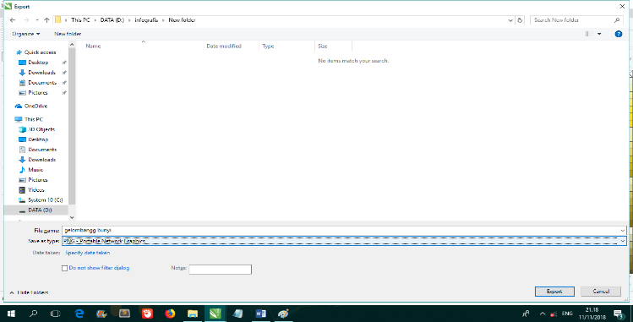

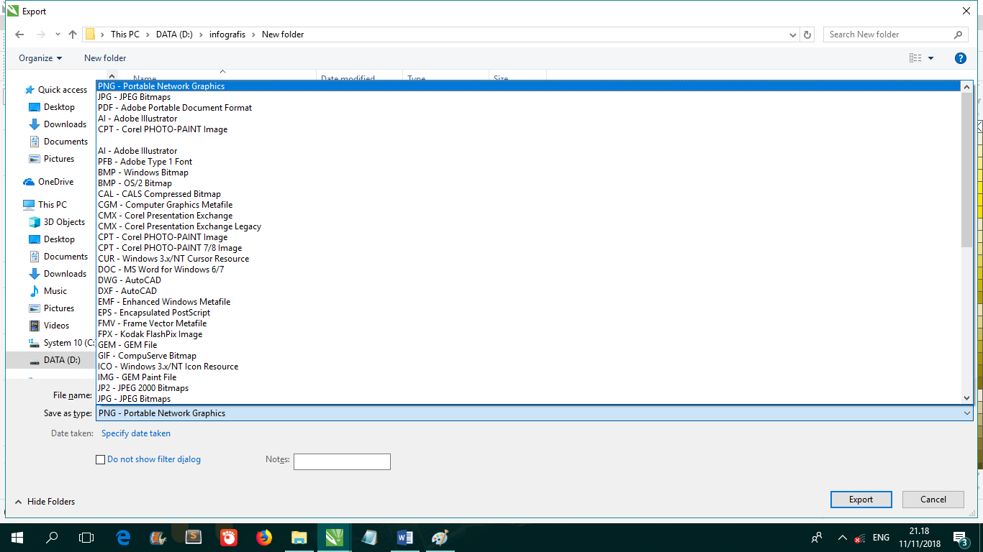
- Beri nama dan pilih format PNG

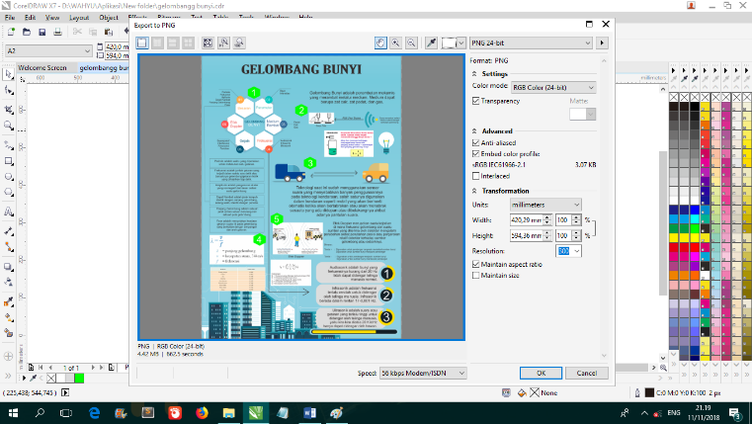
- Setelah muncul gambar tekan “OK”

- Tahap Pengembangan (Development)
- Validasi Infografis
Setelah produk berhasil dirancang langkah selanjutnya adalah tahap pengembangan. Pada tahap pengembangan peneliti melakukan uji kelayakan media dengan cara validasi produk. Validasi dilakukan setelah pembuatan produk awal. Validasi dilakukan oleh 4 ahli, yang terdiri dari 2 ahli materi dan 2 ahli media. Kriteria dalam penentuan subyek ahli, yaitu: (1) berpengalaman dibidangnya, (2) berpendidikan minimal S2 atau sedang menempuh Pendidikan S2. Adapun hasil validasi ahli materi dan ahli media sebagai berikut:
- Validasi ahli materi
Penilaian ahli materi pada media pembelajaran infografis dapat dilihat dalam tabel 4.1 berikut. Selengkapnya dapat dilihat pada lampiran
Tabel 4.1 Hasil Penilaian Validasi Ahli Materi
No | Aspek Penilaian | Persentase Kelayakan Awal | Persentase Kelayakan Setelah Revisi
1 | Kualitas isi Materi | 70% | 80%
2 | Aspek Kebahasaan | 70% | 86.67%
3 | Keterlaksanaan Materi | 70% | 85%
4 | Tampilan Visual Pada Materi | 70% | 85%
5 | Aspek Gambar | 53.33% | 76.67%
Rata-rata |  | 67% | 83%

Berdasarkan tabel 4.1 penilaian oleh validasi ahli materi diatas dapat diketahui pada aspek 1 tentang aspek kualitas isi materi mendapatkan persentase kelayakan penilaian awal sebesar 70%. Pada aspek 2 tentang kebahasaan mendapatkan persentase kelayakan sebesar 70%. Pada aspek 3 tentang keterlaksanaan materi mendapatkan persentase kelayakan sebesar 70%. Pada aspek 4 tentang tampilan visual pada materi mendapatkan persentase kelayakan sebesar 70%. Pada aspek 5 tentang aspek gambar mendapatkan persentase sebesar 53,33%. Rata-rata penilaaian validator ahli materi yaitu dengan persentase kelayakan sebesar 67% dengan katagori layak. Selanjutnya untuk penilaian ahli materi setelah direvisi yaitu pada aspek 1 tentang aspek kualitas isi materi mendapatkan persentase kelayakan penilaian awal sebesar 80%. Pada aspek 2 tentang kebahasaan mendapatkan persentase kelayakan sebesar 86,67%. Pada aspek 3 tentang keterlaksanaan materi mendapatkan persentase kelayakan sebesar 85%. Pada aspek 4 tentang tampilan visual pada materi mendapatkan persentase kelayakan sebesar 85%. Pada aspek 5 tentang aspek gambar mendapatkan persentase sebesar 76,67%. Rata-rata penilaaian validator ahli materi yaitu dengan persentase kelayakan sebesar 83%.
Berdasarkan hasil penilaian ahli materi tersebut diketahui bahwa skor persentase kelayakannya yaitu dalam katagori sangat layak. Maka produk tersebut sudah dapat digunakan dalam jenjang SMA/MA Kelas XI khususnya pada materi semester genap. Data dari analisis hasil penilaian validasi ahli materi dapat dilihat pada gambar grafik 4.6 berikut ini:

Gambar 4. 1 Grafik Persentase Penilaian Ahli Materi
- Vallidasi Ahli Media
Penilaian ahli media infografis dapat dilihat dalam tabel 4.2 berikut.
Tabel 4.2 Hasil Penilaian Validasi Ahli Media
No | Aspek Penilaian | Persentase Kelayakan Awal | Persentase Kelayakan Setelah Revisi
1 | Keterlaksanaan | 80% | 100%
2 | Kebahasaan | 80% | 80%
3 | Penyajian | 65% | 100%
4 | Desain Grafis | 64% | 98%
5 | Kepraktisan | 75% | 90%
Rata-rata |  | 73% | 94%

Berdasarkan tabel 4.2 penilaian oleh ahli media diatas dapat diketahui bahwa pada aspek 1 tentang keterlaksanaan mendapatkan persentase kelayakan awal sebesar 80%. Pada Pada aspek 2 tentang kebahasaan mendapatkan persentase kelayakan sebesar 80%. Pada aspek 3 tentang penyajian mendapatkan persentase kelayakan sebesar 65%. Pada aspek 4 tentang tampilan desain grafis mendapatkan persentase kelayakan sebesar 64%. Pada aspek 5 tentang aspek kepraktisan penggunaan mendapatkan persentase sebesar 75,%. Rata-rata penilaaian validator ahli media yaitu dengan persentase kelayakan sebesar 73% dengan katagori layak. Selanjutnya untuk penilaian ahli media setelah direvisi yaitu pada aspek 1 tentang keterlaksanaan mendapatkan persentase kelayakan sebesar 100%. Pada Pada aspek 2 tentang kebahasaan mendapatkan persentase kelayakan sebesar 80%. Pada aspek 3 tentang penyajian mendapatkan persentase kelayakan sebesar 100%. Pada aspek 4 tentang tampilan desain grafis mendapatkan persentase kelayakan sebesar 98%. Pada aspek 5 tentang aspek kepraktisan penggunaan mendapatkan persentase sebesar 90,%. Rata-rata penilaaian validator ahli media yaitu dengan persentase kelayakan sebesar 94% dengan katagori sangat layak. Data dari analisis hasil penilaian validasi ahli media dapat dilihat pada gambar grafik 4.7 berikut ini:

Gambar 4.2 Grafik Persentase Penilaian Ahli Media
- Hasil Revisi Media Infografis
Setelah validasi produk selesai dilakukan oleh validator ahli materi dan ahli media maka didapat saran dan kritik dari validator. Kemudian saran yang diberikan dijadikan masukan untuk merevisi desain produk awal untuk memperoleh media infografis yang baik. Adapun kritik dan saran adalah sebagai berikut:
- Validasi Ahli Materi
Data hasil validasi tahap 1 oleh 2 ahli materi yaitu, Antomi Saregar M.Pd., M.Si dan Rahma Diani, M.Pd diperoleh keritik dan saran sebagai berikut
Tabel 4.3 Kritik dan saran ahli materi
No | Nama Validator | Kode Validator | Keritik dan Saran
1 | Antomi Saregar M.Pd., M.Si | XI | -Resolusi gambar harus tinggi  - Materi pemanasan global diperbaiki bagian sebab akibat
2 | Rahma Diani, M.Pd | X2 | Lengkapi materi sesuai di silabus

- Validasi Ahli Media
Data hasil validasi media tahap 1 oleh 2 ahli media yaitu Happy Komikesari, M.Pd dan Irwandani, M.Pd diperoleh kritis dan saran sebagai berikut :

Tabel 4.4 Kritik dan saran ahli media
No | Nama Validator | Kode Validator | Keritik dan Saran
1 | Happy Komikesari, M.Pd | XI | -Penggunaan huruf ditekankan untuk lebih konsisten  -Gambar pada materi termodinamika ditambah  -kualitas gambar, cari resolusi yang tinggi
2 | Irwandani, M.Pd | X2 | Penyajian media infografis harus sesuai alur pada termoinamika bukan bentuk pohon  -alurnya konsisten

Berdasarkan kritik dan saran yang diberikan oleh validator terhadap media infografis, peneliti melakukan revisi untuk memperbaiki kekurangan pada media pembelajaran infografis sehingga menghasilkan media pembelajaran fisika yang lebih baik. Setelah memvalidasi dan merevisi produk atau media infografis berlandaskan pada hasil validasi, maka dilakukan validasi tahap kedua dan produk media pembelajaran infografis sudah banyak mengalami perubahan dan memperbaiki dari kritik dan saran yang sudah disampaikan sehingga validasi produk dari validator (ahli materi dan ahli media) cukup sampai tahap ke dua
Media pembelajaran berupa infografis yang telah dikembangkan selanjutnya divalidasi oleh tim validator (ahli materi dan ahli media) agar memperoleh media pembelajaran berupa infografis yang memenuhi standar kelayakan sebelum diujicobakan dilapangan.
Produk yang dikembangkan berupa media pembelajaran infografis divalidasi oleh validator guna mendapatkan produk yang layak. Media infografis ini dinilai oleh 2 dosen ahli materi dan 2 dosen ahli media dimana dosen yang menilai atau memvalidasi materi yang mempunyai keahlian di bidang kefisikaan yaitu bapak Antomi Saregar, M.Pd, M.Si dan ibu Rahma Diani, M.Pd berdasarkan penilaian dan analisis dari kedua ahli materi terhadap pengembangan media infografis telah dilakukan dalam beberapa tahap. Sehingga produk yang dikembangkan berupa media pembelajaran infografis dikatakan sangat layak dengan memperoleh persentase sebesar 83% dengan kategori “sangat layak” dengan ini media pembelajaran berupa infografis pada materi fisika kelas XI semester genap sudah sesuai dengan materi pembelajaran dan layak digunakan dalam kegiatan belajar mengajar materi fisika. Penilaian media pembelajaran berupa infografis juga dilakukan oleh 2 dosen ahli media yang mempunyai keahlian di bidang media pembelajaran yakni, bapak Irwandani, M.Pd dan juga ibu Happy Komikesari M.Sc. Berdasarkan penilaian dan analisis dari kedua ahli media terhadap pengembangan media infografis telah dilakukan dalam beberapa tahap. Sehingga produk yang dikembangkan berupa media pembelajaran infografis dikatakan sangat layak dengan memperoleh persentase sebesar 94% dengan kategori “sangat layak” dengan ini media pembelajaran berupa infografis pada materi fisika kelas XI semester genap sudah dikatakan sebagai media pembelajaran dan layak digunakan dalam kegiatan belajar mengajar materi fisika.
- Tahap Implementasi Media (Implementation)
Setelah produk divalidasi kemudian revisi dan dinyatakan sangat layak oleh kedua ahli maka produk berupa media pembelajaran infografis tersebut di uji cobakan ditiga sekolah yaitu MAN 1 Pesawaran, SMA N 1 Kedondong dan MA Mathla’ul Anwar Kedondong
Ujicoba produk ini dilakukan dengan 3 tahapan, yakni ujicoba respon guru, ujicoba kelompok kecil dan ujicoba lapangan. Ujicoba dilakukan pada saat proses pembelajaran berlangsung, setelah melakukan pembelajaran dengan menggunakan media pembelajaran infografis peserta didik diminta untuk mengisi angket respon/tanggapan. Hasil yang didapat dari ujicoba tersebut dijelaskan sebagai berikut :
- Ujicoba Respon Guru
Ujicoba dilakukan dengan 3 guru yang mengajar mata pelajaran fisika di MAN 1 Pesawaran, SMA N 1 Kedondong, dan MA Mathla’ul Anwar. Hasil ujicoba terhadap guru dapat dilihat pada tabel berikut :
No | Aspek Penilaian | Persentase
1 | Kualitas Isi | 92%
2 | Tampilan Media | 96%
3 | Kualitas Teknis | 76%
Rata-rata |  | 88%
Tabel 4.5 Persentase Hasil Rekapan Uji Coba Respon Guru

Berdasarkan tabel tersebut berisikan informasi rekapitulasi uji telaah pakar yang dilakukan kepada 3 guru dari 3 sekolah. Hasil yang diperoleh dari uji telaah pakar yaitu pada aspek 1 tentang kualitas isi memperoleh hasil persentase sebesar 92%, pada aaspek 2 tentang tampilan media memperoleh persentase sebesar 96%, dan pada aspek 3 tentang kualitas teknis memperoleh persentase sebesar 76%. Rata-rata penilaian uji telaah pakar oleh guru mata pelajaran fisika yaitu denngan memperoleh persentase sebesar 88% dan dikategorikan sangat layak. Perhitungan persentase tersebut dapat dilihat di grafik sebagai berikut:

Gambar 4.3Grafik Persentase Penilaian Ujicoba Respon Guru
- Ujicoba Kelompok Kecil
Ujicoba kelompok kecil dilkukan dengan 30 peserta didik dari MAN 1 Pesawaran, SMA Negeri 1 Kedondong dan MA Mathla’ul Anwar kelas XI . Kelompok kecil diujicobakan guna mengetahui respon dari peserta didik mengenai kemenarikan media pembelajaran infografis yang telah dikembangkan. Hasil persentase rekapan analisis angket uji kelompok kecil dapat dilihat pada tabel berikur :
No | Aspek Penilaian | Σ per Aspek | Rata-rata persentase kemenarikan
1 | Ketertarikan | 424 | 70.67%
2 | Materi | 549 | 73.20%
3 | Bahasa | 337 | 74.87%
4 | Kualitas Teknis | 342 | 76.21%
Jumlah |  | 1652 | 294.95%
Rata-Rata |  | 413 | 73.74%
Tabel 4.6 Analisis Respon Ujicoba Kelompok Kecil

Ujicoba yang dilakukan ditiga sekolah yang berbeda pada masing-masing dengan 10 peserta didik menghasilkan persentase dengan jumlah penilaian dari berbagai aspek yaitu pada aspek ketertarikan memperoleh persentase sebesar 70.67%, aspek materi memperoleh persentase sebesar 73.20%, aspek bahasa memperoleh persentase sebesar74.87% dan aspek kualitas Teknik memperoleh persentase sebesar 76.21%. Sehingga memperoleh persentase dari seluruh aspek rata-rata sebesar 73.74% dengan katagori menarik. Data dari tabel ujicoba kelompok kecil dapat dilihat pada gambar grafik 4.9 berikut :

Gambar 4.4 Grafik Persentase Hasil Ujicoba Kelompok Kecil
- Uji Coba Lapangan Skala Besar
Ujicoba lapangan skala besar dilakukan di MAN 1 Pesawaran, SMA N 1 Kedondong dan MA Mathla’ul Anwar Kedondong masing-masing setiap sekolah berjumlah 30 peserta didik terdiri dari 1 kelas. Prosedur ujicoba lapangan yaitu dengan mengisi angket penilaian dari suatu priduk. Data hasil penyebaran angket disajikan dalam bentuk tabel 4.6 sebagai berikut:
No | Aspek Penilaian | Σ Nilai per Aspek | Rata-rata Persentase Kemenarikan
1 | Ketertarikan | 1635 | 85.10%
2 | Materi | 2135 | 88.95%
3 | Bahasa | 1280 | 88.88%
4 | Kualitas Teknis | 1321 | 91.73%
Jumlah |  | 6371 | 354.66%
Rata-rata |  | 1592.75 | 88.67%
Tabel 4.7 Hasil Respon Uji Lapangan Skala Besar

Berdasarkan hasil ujicoba lapangan skala besar yang dilakukan peserta didik di MAN 1 Pesawaran, SMAN 1 Kedondong dan MA Mathla’ul Anwar sebanyak 90 peserta didik setiap masing-masing sekolah sebanyak 30 peserta didik dapat dijabarkan pada aspek ketertarikan mendapatkan jumlah nilai total sebanyak 1635 dan memperoleh persentase sebanyak 85.10%, pada aspek materi mendapatkan jumlah nilai total sebanyak 2135 dan memperoleh persentase sebesar 88.95%, pada aspek Bahasa mendapatkan jumlah nilai total sebanyak 1280 dan memperoleh persentase sebesar 91.73% dan pada aspek kualitas teknis mendapatkan jumlah nilai total sebesar 1321 dan memperoleh persentase sebesar 91.73%. Hasil dari persentase seluruh aspek mendapatkan penilaian atau persentase sebesar 88.67% dengan kategori media pembelajaran infografis sangat baik dan sangat layak digunakan. Data dari analisis hasil ujicoba skala besar dapat dilihat paada gambar grafik 4.6 sebagai berikut :

Gambar 4.5 Grafik Persentase Ujicoba Lapangan
Media pembelajaran infografis di ujicobakan kepada tiga guru yang mengajar di sekolah yakni, ibu Setyoningsih, M.Sc dari MAN 1 Pesawaran, ibu Susmi Mandaelis M.Pd dari SMA N 1 Kedondong, dan bapak Sahtoni, S.Si., M.Pd dari MA Mathla’ul Anwar Kedondong. Peneliti mengawali ujicoba kepada guru dengan menjelaskan dan mendemonstrasikan media pembelajaran berupa infografis kemudian guru diminta untuk mengisi angket respon atau tanggapan terhadap media pembelajaran infografis. Lalu peneliti menganalisis tanggapan atau respon ketiga guru dari aspek kualitas isi, tampilan media dan kualitas teknis rata-rata mendapatkan persentase sebesar 88% dan mendapatkan kriteria “sangat layak”, dengan rata-rata persentase antara 81% sampai dengan 100% dikategorikan “sangat layak” hal ini sudah sesuai dengan kriteria kemenarikan dan kriteria validasi dari guru adalah sangat baik atau sangat menarik. Selain itu selama proses ujicoba tangapan dari guru sangat positif dan antusias juga menyarankan agar pengembangan media infografis lebih banyak lagi dan beragam karena dapet menambah antusias peserta didik.
Berlandaskan hasil ini sehingga pengembangan media infografis sudah dapat dikatakan sangat menarik dan baik secara keseluruhan sudah layak digunakan dalam kegiatan belajar mengajar.
Ujicoba produk meliputi ujicoba skala kecil dan ujicoba lapangan atau ujicoba skala besar tehadap media pembelajaran infografis yang dilakukan di tiga sekolah menengath atas yakni MAN 1 Pesawaran, SMA N 1 Kedondong dan MA Mathlaul Anwar Kedondong. Pada ujicoba kelompok kecil diawali dengan memperkenalkan media pembelajaran berupa infografis dan mendemonstrasikannya kemudian peserta didik diminta untuk mengisi angket respon terhadap media infografis dan selanjutnya peneliti menganalisis dan mendapatkan persentase sebesar 74% dan dikategorikan “baik” oleh peserta didik MAN 1 Pesawaran, pada SMA N 1 Kedondong memperoleh persentase sebesar 79% dan dikategorikan “baik” dan untuk responden dari MA Mathlaul Anwar Kedondong memperoleh persentase sebesar 78% dan dikategorikan “baik”.
Selanjutnya ujicoba skala besar oleh peserta didik sebanyak 96 responden atau peserta didik dari tiga sekolah setiap sekolah masing-masing 32 peserta didik, aspek yang dinilai mencakup 4 aspek penilaian yaitu pada aspek ketertarikan memperoleh persentase sebesar 85% dengan katagori “sangat menarik” pada aspek materi mendapatkan perolehan persentase sebesar 89% dengan katagori “sangat baik” lalu pada aspek bahasa diperoleh persentase sebesar 89% dengan katagori ‘sangat baik” dan pada aspek kualitas teknis memperoleh 89% dan dikatagorikan “sangat baik”.
Pengembangan produk media pembelajaran ini berupa infografis sebagai media pembelajaran fisika pada materi termodinamika, gelombang, gelombang bunyi, cahaya, alat-alat optik dan pemanasan global berhasil dikembangkan melalui beberapa tahap, yakni tahap validasi oleh beberapa dosen ahli dibidangnya, lalu diujicobakan kepada guru SMA/MA, kemudian ujicoba skala kecil dan skala besar yang sudah dilakukan sehingga infografis ini dinyatakan sangat menarik dan sangat layak untuk dijadikan media pembelajaran jenjang SMA/MA dan digunakan sebagai bahan ajar peserta didik maupun untuk guru.
- Evaluation (Tahap Evaluasi)
Setelah desain produk divalidasi oleh validator (ahli media dan ahli materi) dilakukan. Tahap selanjutnya ialah ujicoba produk yakni ujicoba skala kecil yang dilakukan oleh 30 peserta didik dari MAN 1 Pesawaran, SMA N 1 Kedondong dan MA Matha’ul Anwar yang setiap sekolah peneliti mengambil 10 responden atau peserta didik untuk melakukan ujicoba kelompok kecil sedangkan untuk ujicoba kelompok besar dilakukan oleh 90 orang peserta didik dari MAN 1 pesawaran, SMAN 1 Kedondong dan MA Mathlaul Anwar Kedondong yang peneliti ambil 1 kelas masing-masing setiap sekolah sebanyak 30 peserta didik maka dapat diketahui kelemahan dari suatu produk tersebut. Kelemahan tersebut, kemudian diperbaiki atau dilakukan tahap evaluasi guna menghasilkan produk yang lebih baik lagi.
Berdasarkan hasil perbaikan produk sesuai saran maka produk diujicobakan kembali, hasil ujicoba produk yang telah diperbaiki, berdasarkan penelitian yang telah dilakukan peneliti memperoleh tanggapan dari guru maupun peserta didik yang mengatakan bahwa produk media pembelajaran infografis ini baik dan menarik, maka dapat dikatakan bahwa media pembelajaran infografis ini telah selesai dikembangkan sehingga menghasilkan produk akhir.

- Produk Akhir
Setelah melakukan revisi kepada validator (ahli media dan materi) kemudian dilakukan perbaikan guna saat diujicobakan kepada peserta didik mendapat respon yang baik terhadap media pembelajaran infografis yang sudah dikembangkan. Setelah melalui tahap ujicoba media yang dilakukan maka produk akhir berupa media pembelajaran berupa infografis dikategorikan layak dan tidak memerlukan revisi kembali sehingga telah dapat digunakan dalam proses pembelajaran. Setelah melalui beberapa tahapan yang sudah dilakukan dalam penelitian dan pengembangan ini media pembelajaran infografis ini mempunyai kualitas yang sangat baik dan layak untuk digunakan peserta didik pada proses pembelajaran khususnya untuk peserta didik pada jenjang SMA/MA Kelas XI semester genap. Media infografis pembelajaran fisika menunjukkan bahawa materi dan ilustrasi gambar atau kesesuaian gambar tehhadap materi telah memenuhi kriteria sebagai media pembelajaran yang mempunyai katagori sangat baik.
Adapun hasil setelah dari revisi desain dan validasi tahap ke dua oleh ahli materi dan ahli media serta sudah diujicobakan baik ujicoba telaah pakar, ujicoba skala kecil maupun skala besar didapat produk akhir dari sebuah media pembelajaran berupa Infografis, berikut beberapa tampilan produk berupa media pembelajaran infografis:
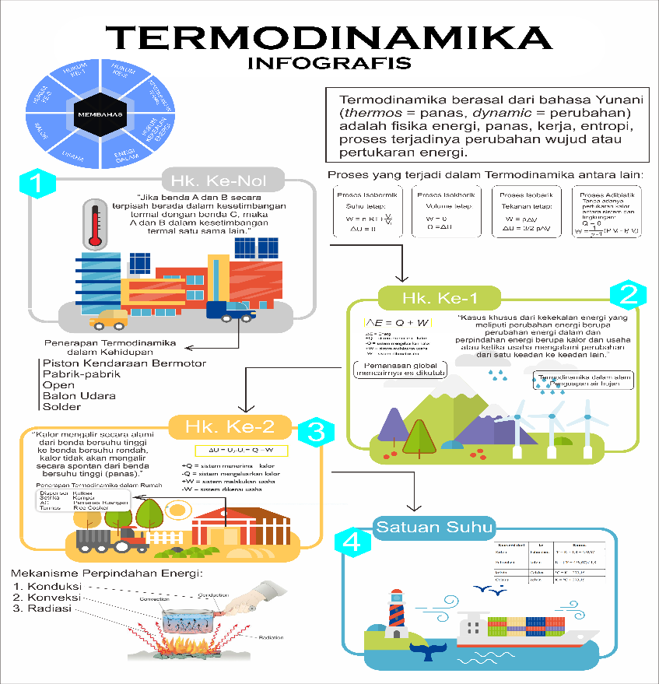
Gambar 4.6 Revisi Desain Infografis pada Materi Termodinamika
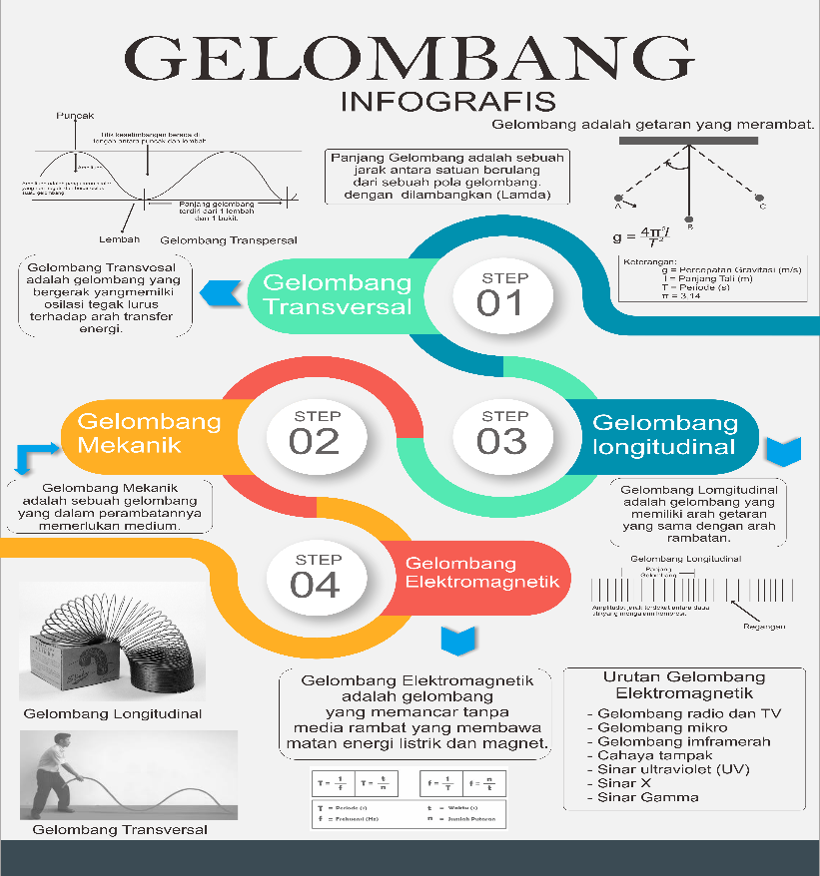
Gambar 4.7 Revisi Desain Infografis pada Materi Gelombang
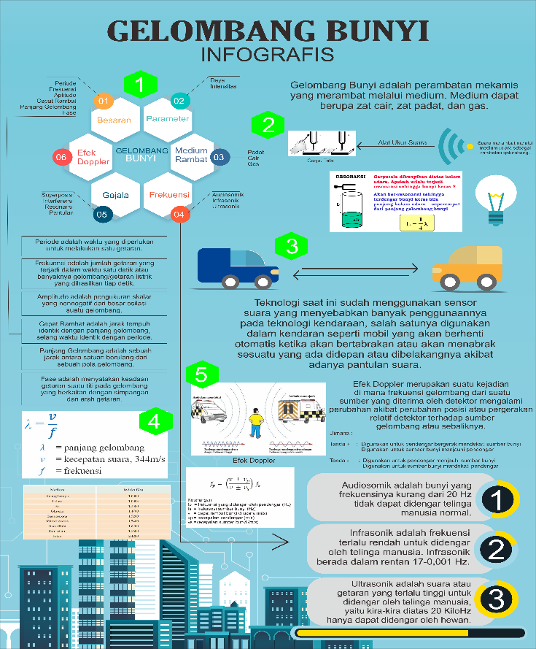
Gambar 4.8 Revisi Desain Infografis pada Materi Gelombang Bunyi
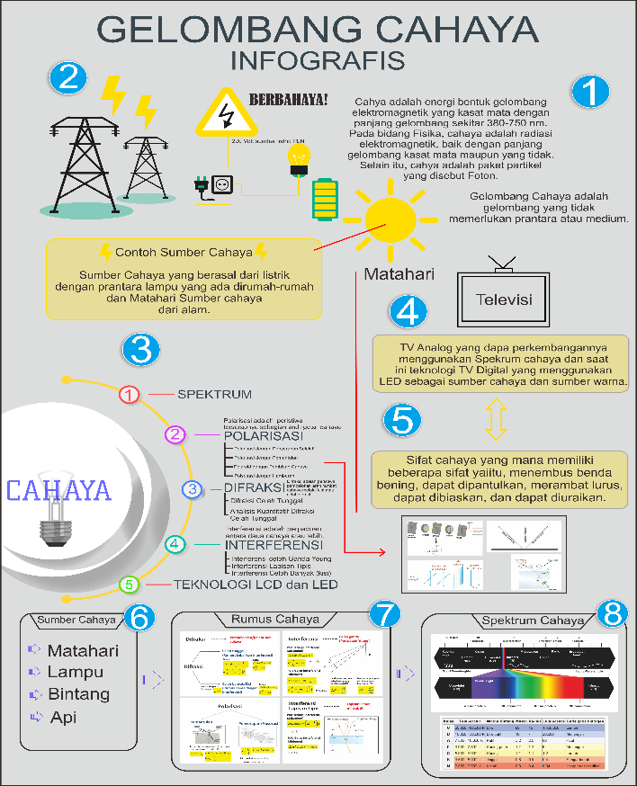
Gambar 4.9 Revisi Desain Infografis pada Materi Gelombang Cahaya
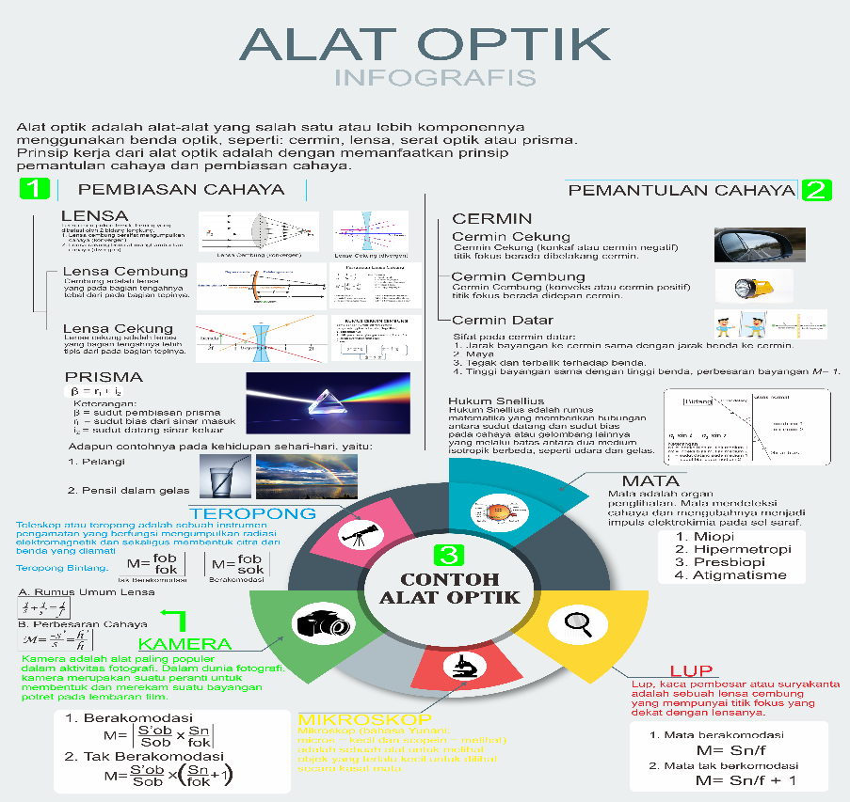
Gambar 4.10 Revisi Desain Infografis pada Materi Alat Optik
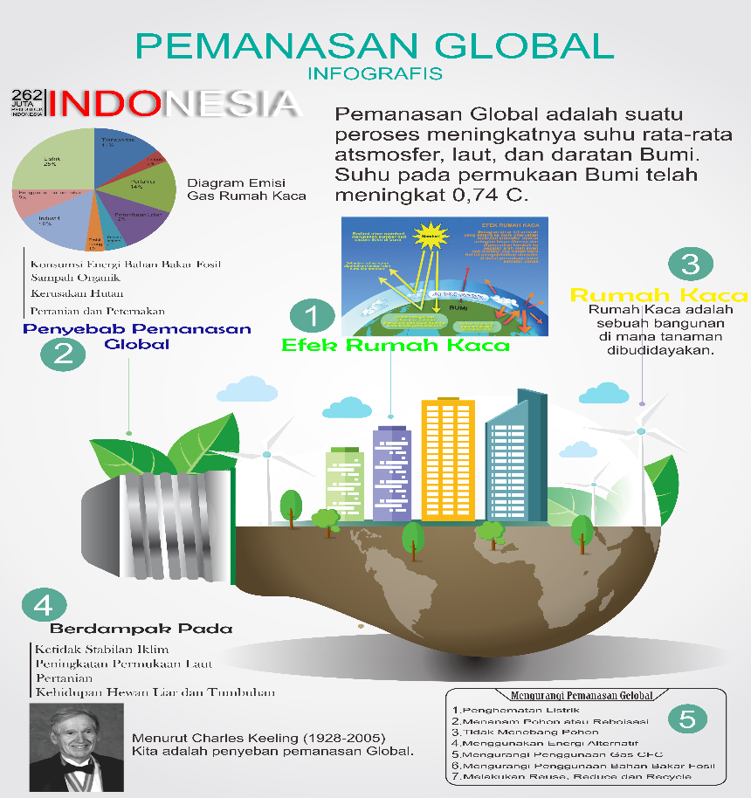
Gambar 4.11 Revisi Desain Infografis pada Materi Pemanasan Global
Produk yang berhasil dikembangkan ini berupa media pembelajaran infografis pada materi fisika untuk SMA/MA kelas XI semester genap. Setelah melalui tahap validasi dari beberapa dosen yang ahli dibidangnya kemudian ujicoba kepada guru SMA/MA, serta ujicoba kelompok kecil dan ujicoba lapangan yang telah dilakukan media pembelajaran infografis ini dinyatakan sangat layak dan sangat menarik untuk digunakan pada jenjang SMA/MA sebagai bahan ajar mandiri baik digunakan untuk guru maupun peserta didik.
- Pemahaman Konsep
Untuk menjawab tujuan yang selanjutnya terkait pemahaman konsep. Penelitian ini mempunyai tujuan dalam mengetahui peningkatan pemahaman konsep peserta didik berdasarkan nilai remedial UAS setelah menggunakan media pembelajaran infografis. Setelah produk media pembelajaran dikatakan layak untuk digunakan dalam proses pembelajaran selanjutnya peneliti menggunakan media infografis untuk menjelaskan kembali materi yang ada pada media infografis kemudian memberikan evaluasi berupa soal postest sesuai dengan indikator pemahaman konsep yang diidentifikasi melalui tes diagnosis two-tier multiple choice. Two-tier adalah tes diagnostic yang berbentuk pilihan ganda terdiri dari dua tingkat. Tingkat pertama adalah butir tes yang mengungkap suatu konsep tertentu dan tingkat kedua adalah butir tes yang mengungkap alasan alasan responden tentang jawaban yang diberikan pada tes tingkat pertama. Pemahaman konsep peserta didik dapat dianalisis melalui pola jawaban peserta didik. Pola jawaban peserta didik dapat dilihat pada tabel 4.8 berikut ini:
Tabel 4.8 Katagori dan Skor Tingkat Pemahaman Peserta didik dengan Two Tier Diagnostic
Kemungkinan pola jawaban peserta didik
Pola Jawaban siswa | Kategori | Skor
Jawaban inti tes salah - alasan benar | paham konsep | 3
Jawaban inti tes salah - alasan benar | paham sebagian | 2
Jawaban inti tes benar - alasan salah | miskonsepsi | 1
jawaban inti tes salah -alasan salah | tidak paham konsep | 0
Berlandaskan tabel 4. Kemungkinan pola jawaban peserta didik yaitu jika jawaban benar alasan benar mendapatkan skor 3 dengan kategori paham konsep, jika jawaban salah alasan benar mendapattkan skor 2 dengan kategori paham sebagian, jika jawaban benar alasan salah mendapatkan skor 1 dengan kategori miskonsepsi dan jika jawaban salah alasan salah, mendapatkan skor 0 dengan kategori tidak paham konsep. Hasil analisis jawaban peserta didik dapat dilihat pada lampiran
Data kuantitatif dalam penelitian ini berupa skor tes awal (nilai UAS) dan skor tes akhir (remedial). Keefektifan media infografis yang dikembangkan ditinjau dari peningkatan pemahaman konsep oleh peserta didik berdasarkan nilai UAS dan Remedial. Keefektifan media infografis materi fisika kelas XI Semester genap yang dikembangkan dilihat dari peningkatan nilai remedial peserta didik yang telah diberikan. Hasil nilai rata-rata UAS dan Remedial adalah sebagai berikut
Rata-rata Nilai |  | N-Gain | Kriteria
Pretest | Postest
38.0468 | 73.531 | 0.5687 | sedang
Tabel 4.9 Nilai rata-rata UAS dan Remedial Pesera Didik

Berdasarkan tabel 4.9 Dapat diketahui nilai rata-rata UAS peserta didik sebesar 38.0468 dan nilai remedial peserta didik setelah menggunakan media pembelajaran infografis terjadi peningkatan sebesar 73.531 dengan rata-rata peningkatan sebesar 35.485. Hal Ini menunjukkan dengan penggunaan media infogarfis peningkatan pemahaman konsep peserta didik semakin baik terbukti dengan n-gain yang dihasil terjadinya peningkatan pemahaman konsep yang dianalisis menggunakan two-tier diagnostic. Perhitungan Gain-Score bertujuan untuk mengetahui efektifitas penggunaan hasil modifikasi pengembangan media pembelajaran infografis untuk meningkatkan pemahaman konsep peserta didik. Apabila selisih nilai (Gain-Score) nilai Remedial lebih besar dari nilai UAS maka produk yang dihasilkan efektif.

